作业说明：

1、请大家仔细观看第七章 第八节《Jsp连接数据库总结》中录制的视频《学生信息管理系统（主页面1）》、《学生信息管理系统（主页面2）》然后完成作业。提交作业时请先将代码复制，然后将执行效果截图；家里没有电脑的同学，请观看视频后进行笔记记录，通过手机图片的形式进行作业提交。

2、学有余力的同学，请将我所讲授的内容都进行敲写一遍的操作。尽快熟悉。

第十四周作业：

**【练习】请完成学生管理系统中的主页面（实现正常登录后在主页面中显示登录名和用户类型）。**

**截图：**

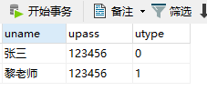

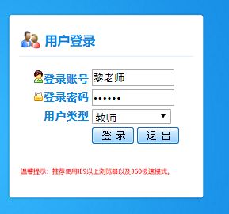

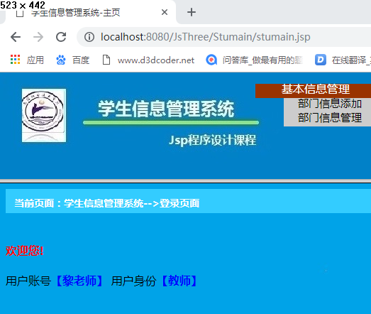

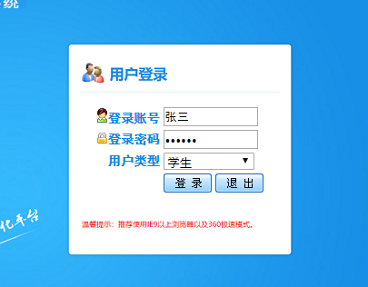

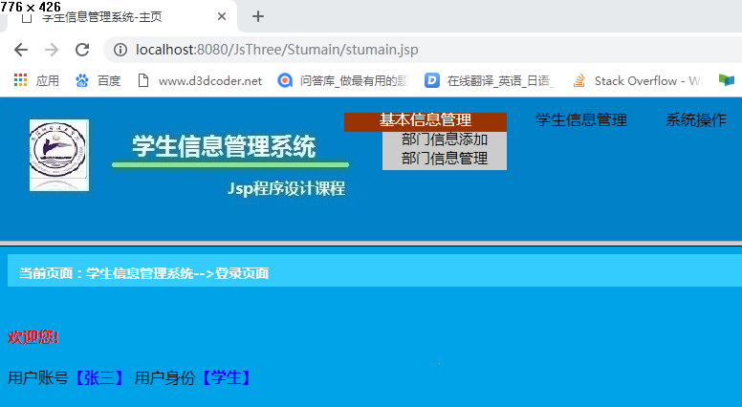

**代码**

**stumain.jsp**

<%@ page language=*"java"* contentType=*"text/html; charset=UTF-8"*

pageEncoding=*"UTF-8"*%>

<!DOCTYPE html PUBLIC "-//W3C//DTD HTML 4.01 Transitional//EN" "http://www.w3.org/TR/html4/loose.dtd">

<html>

<head>

<meta http-equiv=*"Content-Type"* content=*"text/html; charset=UTF-8"*>

<title>学生信息管理系统-主页</title>

</head>

<frameset rows = *"150, *"*>

<frame src=*"top.jsp"* scrolling=*"no"*>

<frame src=*"bottom.jsp"* scrolling=*"auto"* name=*"main"*>

</frameset>

</html>

Top.jsp

<%@ page language=*"java"* contentType=*"text/html; charset=UTF-8"*

pageEncoding=*"UTF-8"*%>

<!DOCTYPE html PUBLIC "-//W3C//DTD HTML 4.01 Transitional//EN" "http://www.w3.org/TR/html4/loose.dtd">

<html>

<head>

<meta http-equiv=*"Content-Type"* content=*"text/html; charset=UTF-8"*>

<title>top</title>

<style type=*"text/css"*>

**ul**{list-style:*none*;}

**ul** **li**{float:*left*;padding:*0 10px*; text-align:*center*;line-height:*14px*;font-family:*"微软雅黑"*}

**a**{text-decoration: *none*; color:*#000*;display: *block*;;padding:*0 10px*;}

**a***:hover*{background-color:*#930*;color:*#fff*;height:*14px*}

*.my*{float:*none*; background-color:*#ccc*;font-size: *15px*;}

*.my* **a***:hover*{color:*#00f*; background-color:*#999*;}

*.my_ul*{display: *none*;}

**ul** **li***:hover* *.my_ul*{display: *block*;}

</style>

</head>

<body style="background-image: *url(../images/top2.jpg)*;background-repeat:*no-repeat*;">

<div style="position:*fixed*; top:*0px*;left:*310px*;width:*100%*;height:*50px*;" >

<ul>

<li>

<a href=*"#"* style="height:*20px*;">基本信息管理</a>

<ul class=*"my_ul"*>

<li class=*"my"*><a href=*"../Dept/depadd.jsp"* target=*"main"* style="height:*20px*">部门信息添加</a></li>

<li class=*"my"*><a href=*"../Dept/depManger.jsp"* target=*"main"* style="height:*20px*">部门信息管理</a></li>

</ul>

</li>

<li>

<a href=*"#"* style="height:*20px*;">学生信息管理</a>

<ul class=*"my_ul"*>

<li class=*"my"*><a href=*"../Student/lookstu.jsp"* target=*"main"* style="height:*20px*">学生信息查询</a>

<li class=*"my"*><a href=*"../Student/addstu.jsp"* target=*"main"* style="height:*20px*">学生信息添加</a>

<li class=*"my"*><a href=*"../Student/updatestu.jsp"* target=*"main"* style="height:*20px*">学生信息修改</a>

<li class=*"my"*><a href=*"../Student/delstu.jsp"* target=*"main"* style="height:*20px*">学生信息删除</a>

</ul>

</li>

<li>

<a href=*"#"* style="height:*20px*">系统操作</a>

</li>

</ul>

</div>

</body>

</html>

bottom.jsp

<%@ page language=*"java"* contentType=*"text/html; charset=UTF-8"*

pageEncoding=*"UTF-8"*%>

<!DOCTYPE html PUBLIC "-//W3C//DTD HTML 4.01 Transitional//EN" "http://www.w3.org/TR/html4/loose.dtd">

<html>

<head>

<meta http-equiv=*"Content-Type"* content=*"text/html; charset=UTF-8"*>

<title>bottom</title>

</head>

<body style="background-image: *url(../images/bg.jpg)*;background-repeat:*no-repeat*;">

<div style="height:*34px*;width: *100%*;background-color: *#33ccff*;">

<font style="color:*white*;font-size:*14px*;padding-left:*12px*;font-weight:*bold*;line-height: *40px*">

当前页面：学生信息管理系统--&gt;登录页面

</font>

</div>

<div style="height:*450px*">

<%

String name = (String)session.getAttribute("name");

String type = (String)session.getAttribute("type");

String usertype = **null**;

**if**("0".equals(type)){

usertype = "学生";

}**else** **if**("1".equals(type)){

usertype = "教师";

}**else** **if**("2".equals(type)){

usertype = "管理员";

}

%>

<br>

<br>

<font style="font-weight:*bold*;height:*25px*;color:*red*">欢迎您!</font>

<br>

<br>

用户账号<font color=*"blue"*><b>【<%=name %>】</b></font>

用户身份<font color=*"blue"*><b>【<%=usertype %>】</b></font>

</div>

</body>

</html>